附件4：
政府购买服务年报系统操作手册
目录
1、系统登录 1
1.1系统登录地址： 1
1.2登录名及密码规则： 2
2、 系统填报 2
2.1数据录入 3
2.2数据审核及上报、退回 5
2.3数据汇总（只针对主管单位及市县财政用户） 5
2.4报表打印 6
3、 其他注意事项 6

1、系统登录

1.1系统登录地址：
2019年府购买服务系统通过外网在网页地址栏输入登录地址为：http://218.95.183.221:9797（外网登录），登录网址后显示如下图1.1
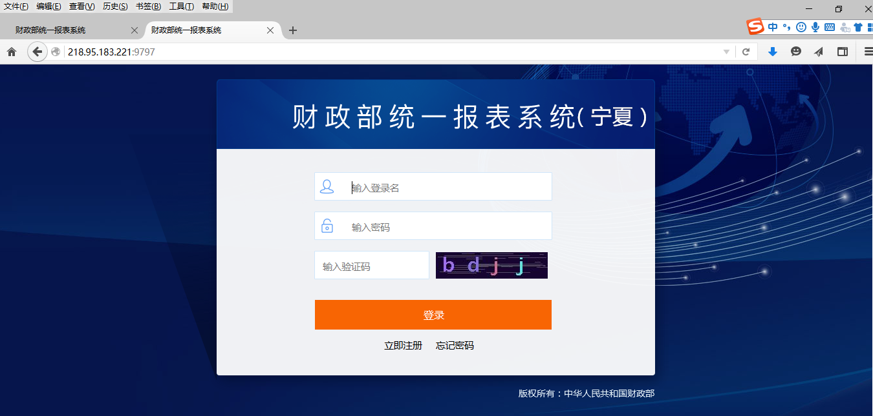
图1.1

1.2登录名及密码规则：
各单位登录名为单位社会统一系统代码第9位到第17位（老组织机构代码）加后缀@GMFW,示例：宁夏财政厅社会统一信用代码916400006547890123，则登录名为654789012@GMFW,密码为GMFW。市县财政登录规则：各市县行政区划代码@GMFW，示例：银川市，行政区划代码为640100，登录名为640100@GMFW，密码为GMFW。
不需要再点击立即注册，根据以上规则直接登录系统。具体登录如下图1.2
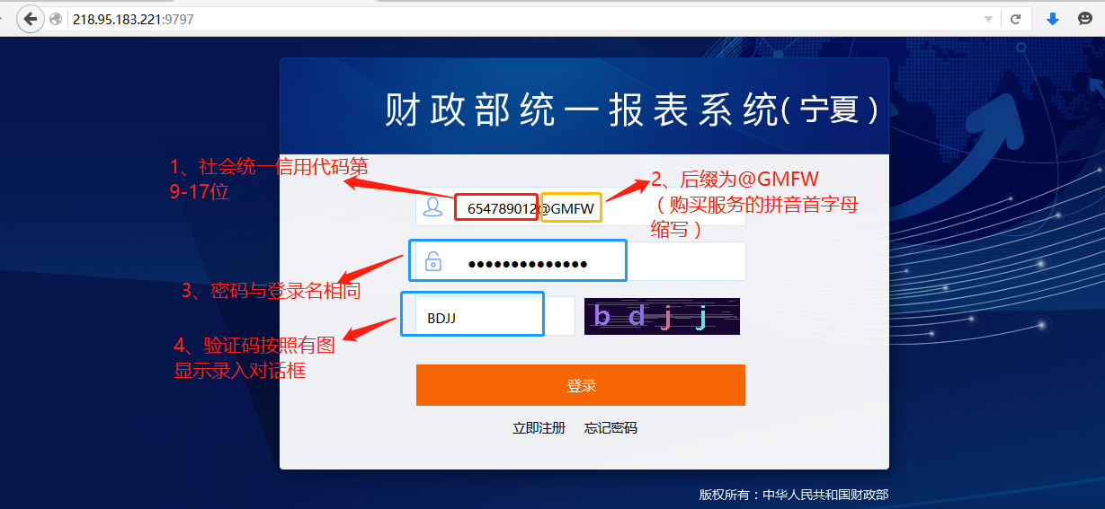
图1.2

系统填报
登录系统后，进入系统系统首页，自动弹出《政府购买服务填报注意事项》通知，请认真阅读后点击右上角关闭按钮再进行填报。
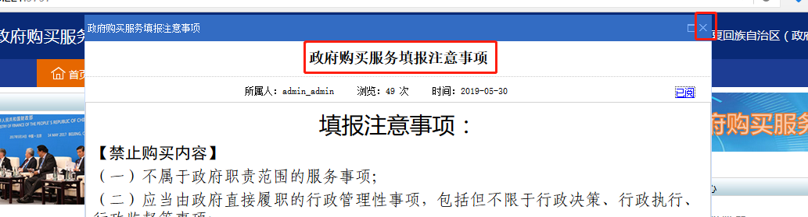

2.1数据录入
进入系统首页，再常用功能栏中有“数据录入”按钮，点击进入后，确认系统默认选项点确认按钮进行填报。具体如图1.3
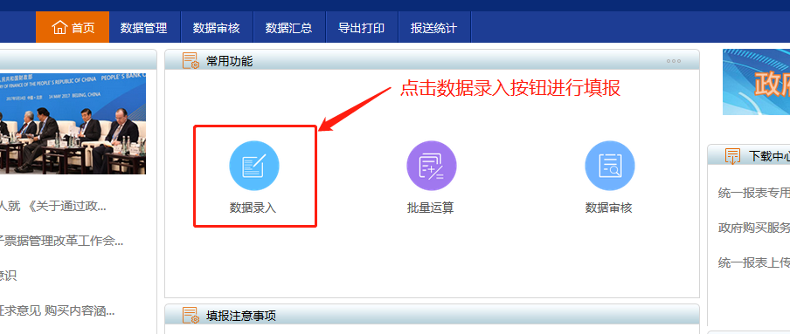
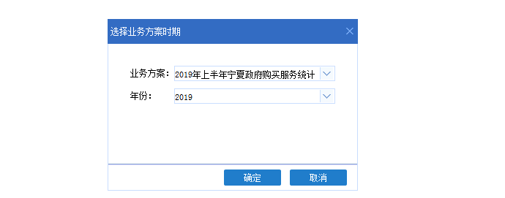
图1.3
本套报表加封面总共4张表，请大家按照顺序依次填报，其中白色单元格需要手动录入，绿色单元格不需要填报，点击“全算”按钮系统自动填报。如图1.4
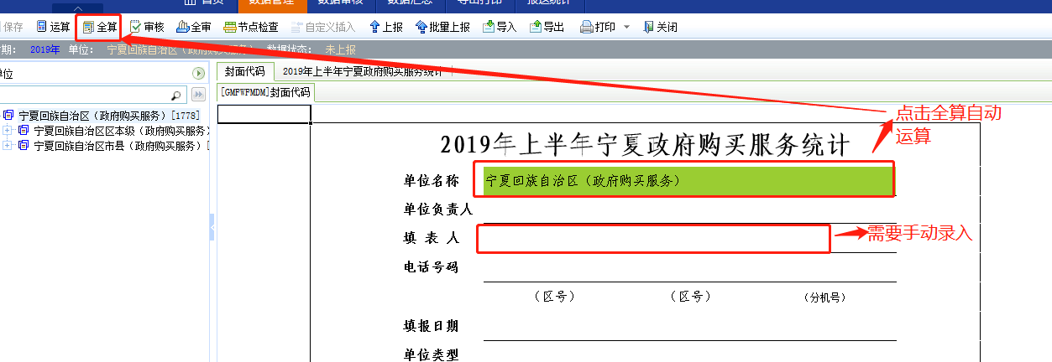
图1.4
政府购买项目服务项目情况统计表样3中，系统默认只显示两行内容，如有更多内容需要填报，请选序号1右边任意单元格，点击“自定义插入”按钮进行插行来补充更多内容，进行填报。其中表3“承接主体性质”、“服务领域”“购买内容”3项内容双击单元格进行选填，不允许随意输入内容。具体操作如图1.5-1.6
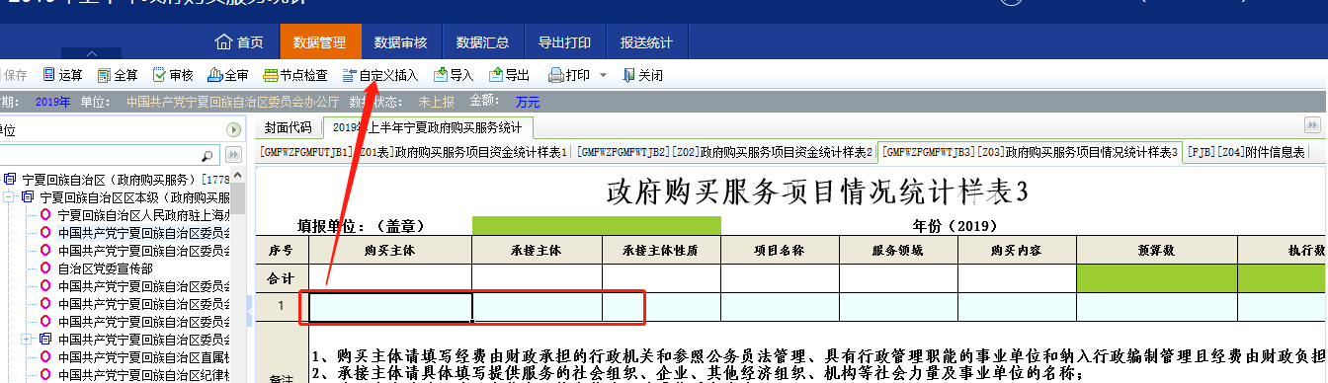
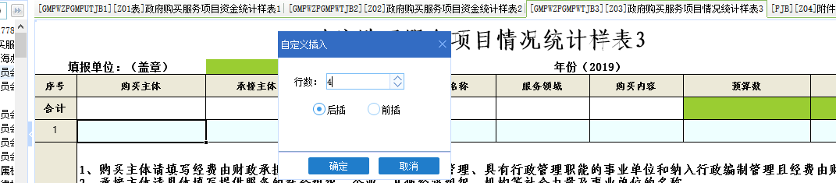
图1.5
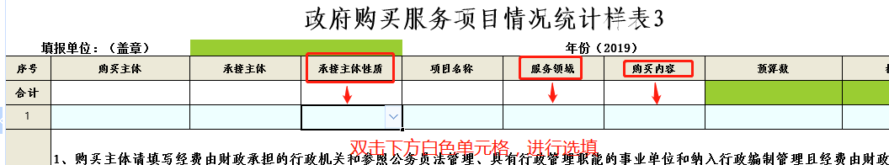
图1.6
点击《附件信息表》上传政府购买服务工作报告及典型案例等相关文件，选中“无附件”一栏，后右侧有一个蓝色按钮，点击后弹出新的“附件管理”点击左上角“附件”按钮，从电脑本地选择相应的附件进行上传。如图1.7
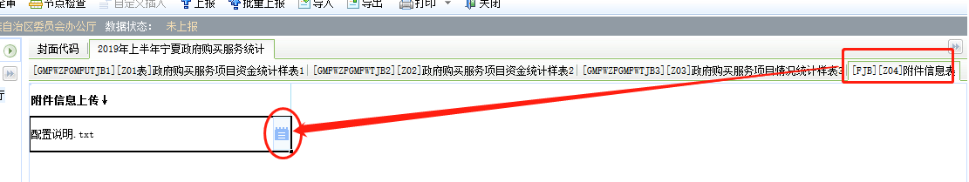
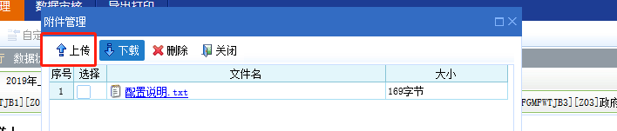
图1.7

2.2数据审核及上报、退回
填报完封面、表1、表2及表3后，点击系统“全审”按钮，如果系统提示“审核通过”后，点击“上报”按钮进行数据上报。如图1.8
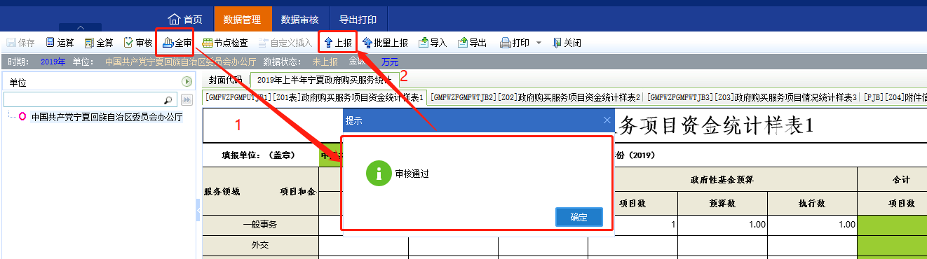
图1.8

数据上报后，单位栏单位名称会变为蓝色，如有错误，已退回单位名称会变为红色，未上报单位，单位名称为黑色。

2.3数据汇总（只针对主管单位及市县财政用户）
各市县财政、主管单位需要将下属单位填报数据进行汇总后，全审无误可上报。点击首页上方数据汇总按钮，对下属单位填报数据进行汇总。选中最上级节点，勾选所有下级节点按钮，全选报表后，点击汇总按钮进行汇数，具体如图1.9

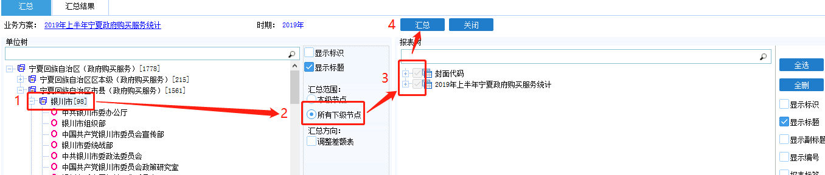
图1.9

2.4报表打印
数据填报完成后，点击打印按钮旁边倒三角符号，选择导出pdf，导出后进行打印。具体如图2.0
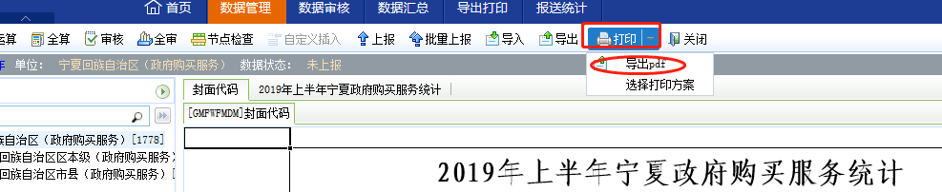
图2.0

其他注意事项
首页下载中心，提供统一报表专用浏览器、统一报表附件上传插件、系统操作手册等如有需要请点击下载；

联系人：麦晓宇
技术服务电话：0951-5069451

